
INKEROISTEN- ANJALAN
ELÄKKEENSAAJAT ry.
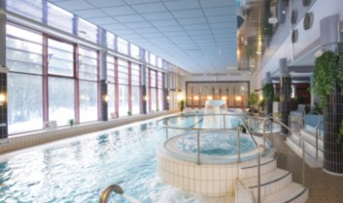
Virkistysmatka kylpylähotelli Rauhalahteen ja Kallavedelle 18.-19.8.2021
Ohjelma (muutokset mahdollisia)
18.8
klo 9.30 Lähtö Anjalasta
12.15 Kahvitauko (esim. Jari-Pekka/Joroistentie 5, Joroinen) 30min
13.00 Tutustuminen Mekaanisen musiikin museoon/ Pelimanninkatu 8, Varkaus
15.00 Majoittuminen Kylpylähotelli Rauhalahteen Katiskaniementie 8, Kuopio
17.00 Lounasbuffet hotellin ravintolassa
Vapaata toimintaa, tarjolla mm.
- Ulkoilumahdollisuus, vapaa kylpylän käyttö, illalla karaokea, keskiviikkona tanssi-ilta, tosin rajoitukset eivät mahdollista elävää orkesteria.
19.8
klo 7- 10 Hotelliaamiainen
11.15 Siirtyminen Kuopion satamaan Minna Canthin katu 2
12.00 Risteily Kallavedellä M/s Qeen R laivalla
- lounas laivalla
14.00 Paluumatka kotikulmille alkaa
16.00 Kahvitauko (esim. Punaisen Piipun Kievari, Kauraleiväntie 10, Nuuttilanmäki))
n. 19.00 Takaisin kotimaisemissa

